怎么开发这个软件

基本知识概念
软件领域的内容可以分为：文本（文字，代码），图片，视频
常见软件划分：
PC软件：（window系统软件后缀：exe，msi；MAC系统软件后缀：dmg）
移动端APP：安卓系统 apk；iOS系统看不到后缀，只能在appstore下载
Web端网站：浏览器可访问的网站

软件从数据层又可以简单分为两类：
带有云端数据软件（成本高，难度大，需要付费）
纯本地数据

观点认知
当前的AI能力可以很好的处理文字，图片，视频，所以AI几乎可以覆盖所有的软件实现，绝大多数想法都可以被落实。

对于一个没有任何经验的人来说，最难的不是缺少专业知识（可以通过AI弥补），而是如何完成从0到1的起步，以及遇到问题后坚持下的意志。

AI时代付费是变成一种常态，Token会逐渐接近流量的概念，免费的AI能解决问题有限

AI时代有些个人经验是一种阻塞和累赘，它会限制你的思路灵活性，以及让你使用更低效率的工作方式。
1、很多人会根据自认对AI认知，来给自己一个AI能力评估的结论，事实上AI能力远超你所认知的范围。
2、以软件领域为例子，如果目前依靠经验做技术设计，往往会差于给给出的技术设计

总结
你对软件的想法和灵感几乎都可以被AI实现，唯一要做的是接受：付出一定的时间成本，必要时付出一些AI的金钱成本。嵌入式软硬件结合的想法和灵感同样可以，但一定要考虑硬件的用电安全问题。

针对本地理能力开发的步骤讲解说明

第一步：先学会翻墙（科学上网）

如果使用Cursor，你得先学会翻墙（科学上网），访问国外网站。如果使用国内则可以省掉这一步。

国内软件推荐列表（下列是图形软件，对普通用户更友好，不推荐TUI工具）：
字节的Trae
腾讯的Workbuddy
百度的comate

第二步：注册账号（按需付费）
AI付费也是有用量上限的，不能完全的无线使用，所以可以根据各家特点，查看用量限制说明。简单任务使用能力弱价格便宜的大模型，复杂任务使用能力强价格高的大模型。

第三步：以cursor为例，讲解基本使用方式
3.1先掌握IDE和Agent Window概念
IDE就是 Integrated Development Environment，集成开发环境，下图的中间小窗口模式，这个模式，特点是打开一个文件夹作为项目，如果想操作多个文件夹下的内容并让AI执行任务，需要多开窗口。
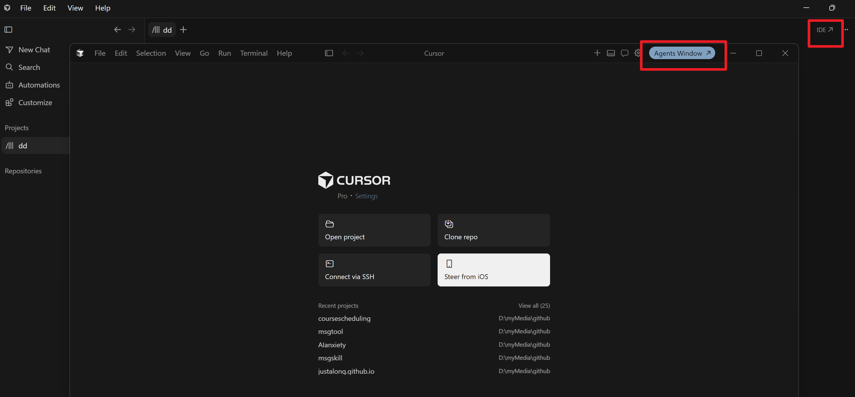
Agent Window模式如下，核心特点是以AI Agent为主体，可以在左侧的仓库下，打开多个文件夹，多个文件夹内，均可以同时执行AI任务。项目用来创建复杂的项目管理和安排，一般用不到。
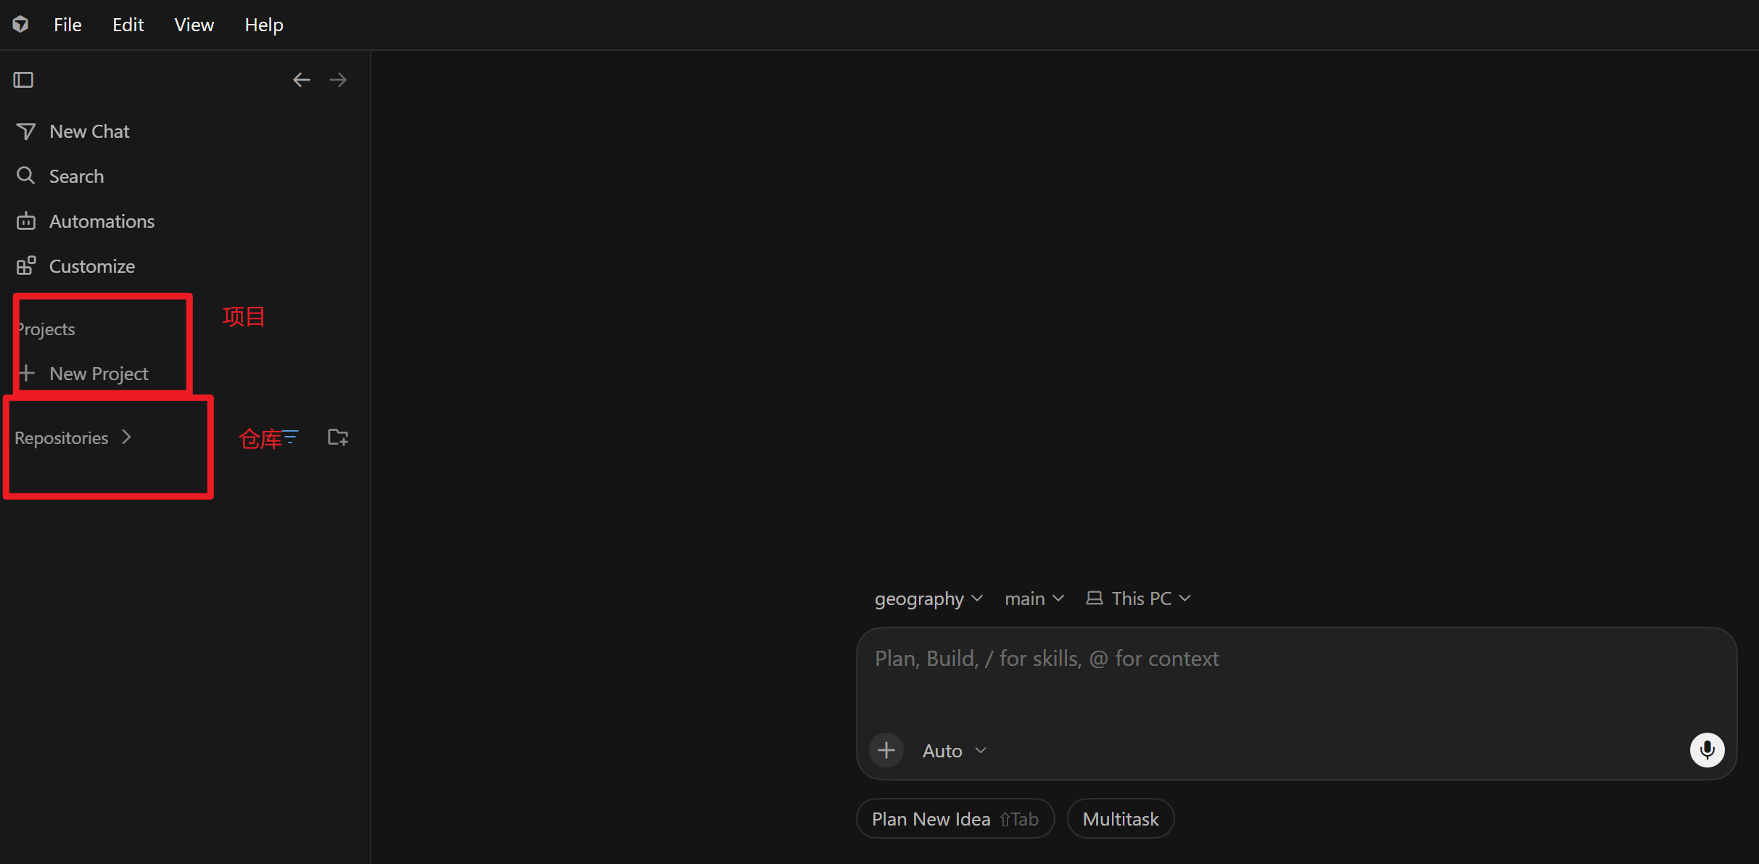

3.2掌握基本结构和对话
左侧仓库下，我有多个文件夹，每个文件夹都是一个完整的项目
中间是AI对话区域，也是核心的功能点，让AI开发主要通过这里，想要什么从这告诉AI，它做的不对需要改动，也是从这里告诉AI
右侧是查看当前文件夹下的文件详情，以及打开终端（这个可以先不用理解，因为不懂代码，可以让AI启动运行项目）
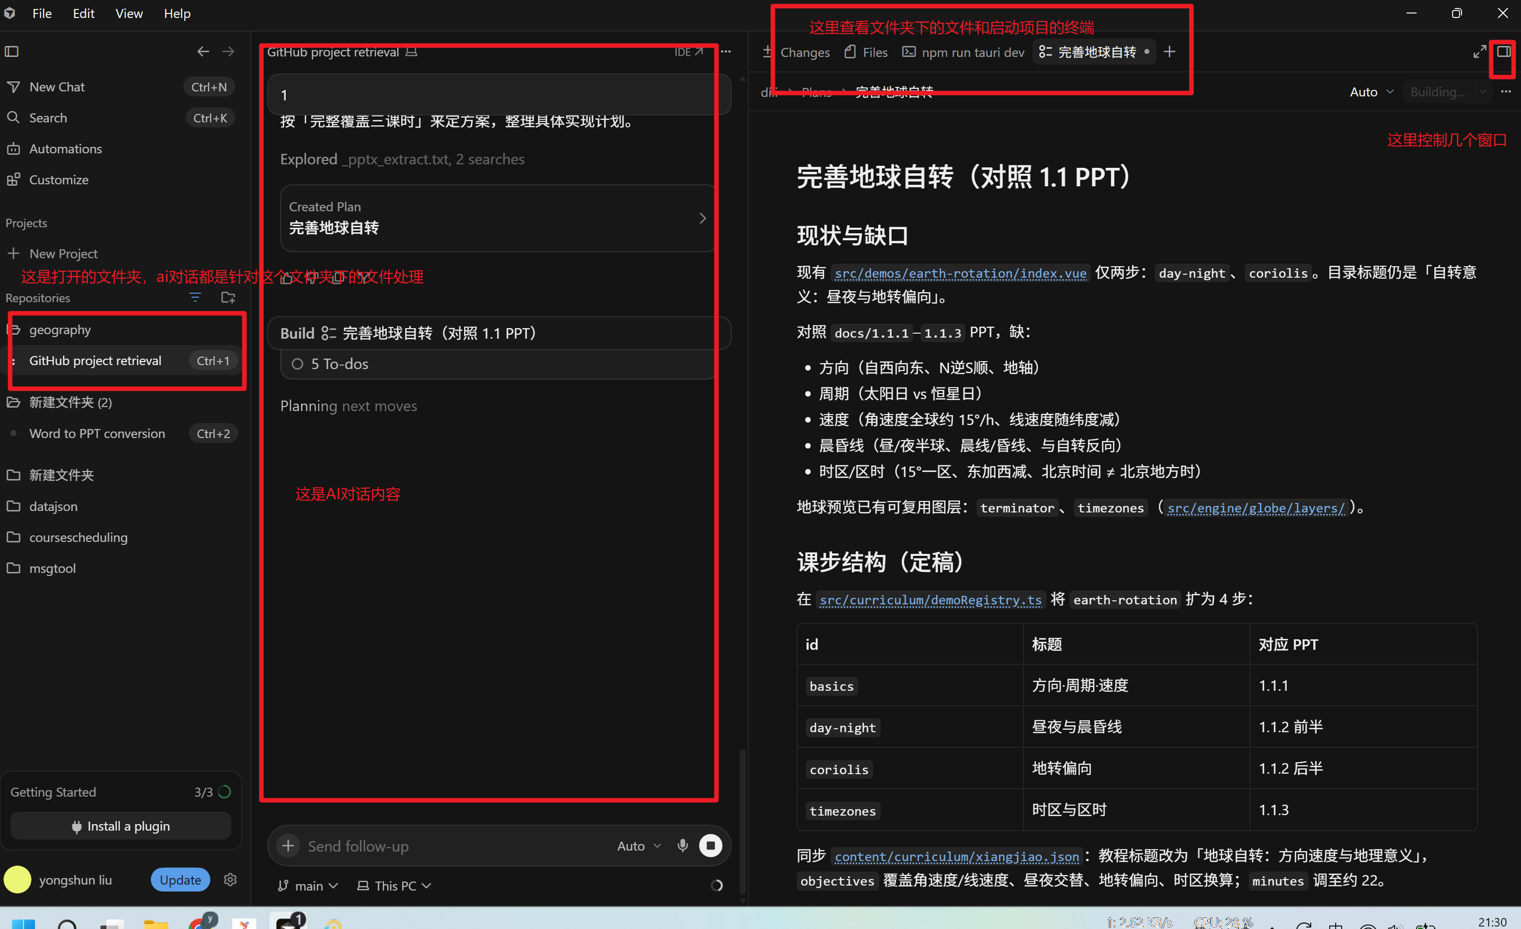
必须点击加号，选择file后才能看到当前文件夹下的所有文件
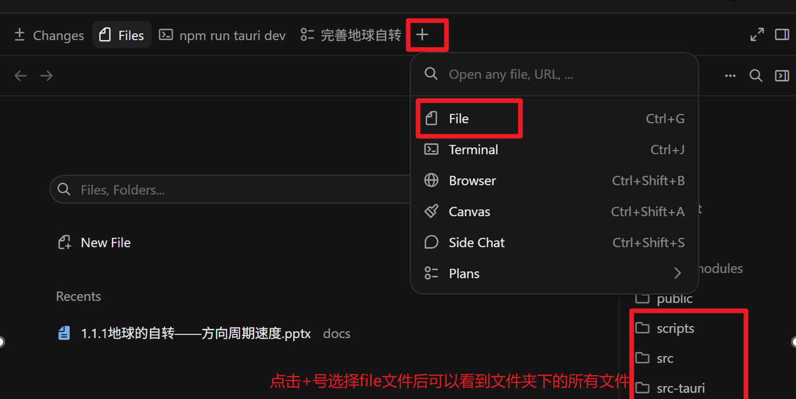
3.3开启新对话和多个任务并行
当你这个文件夹下，有多个文件需要改动时，可以开新对话，同时做多个任务，特别注意：多个任务不要改同一个文件，最多不要超过3个任务，否则也会慢。
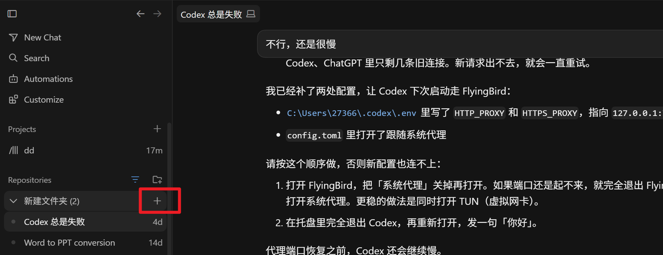

3.4更换不同的大模型
我们都知道大模型能力有强弱之分，自然我们可以根据不同的任务使用不同的模型。当然一般来收能力越强费用也越高。
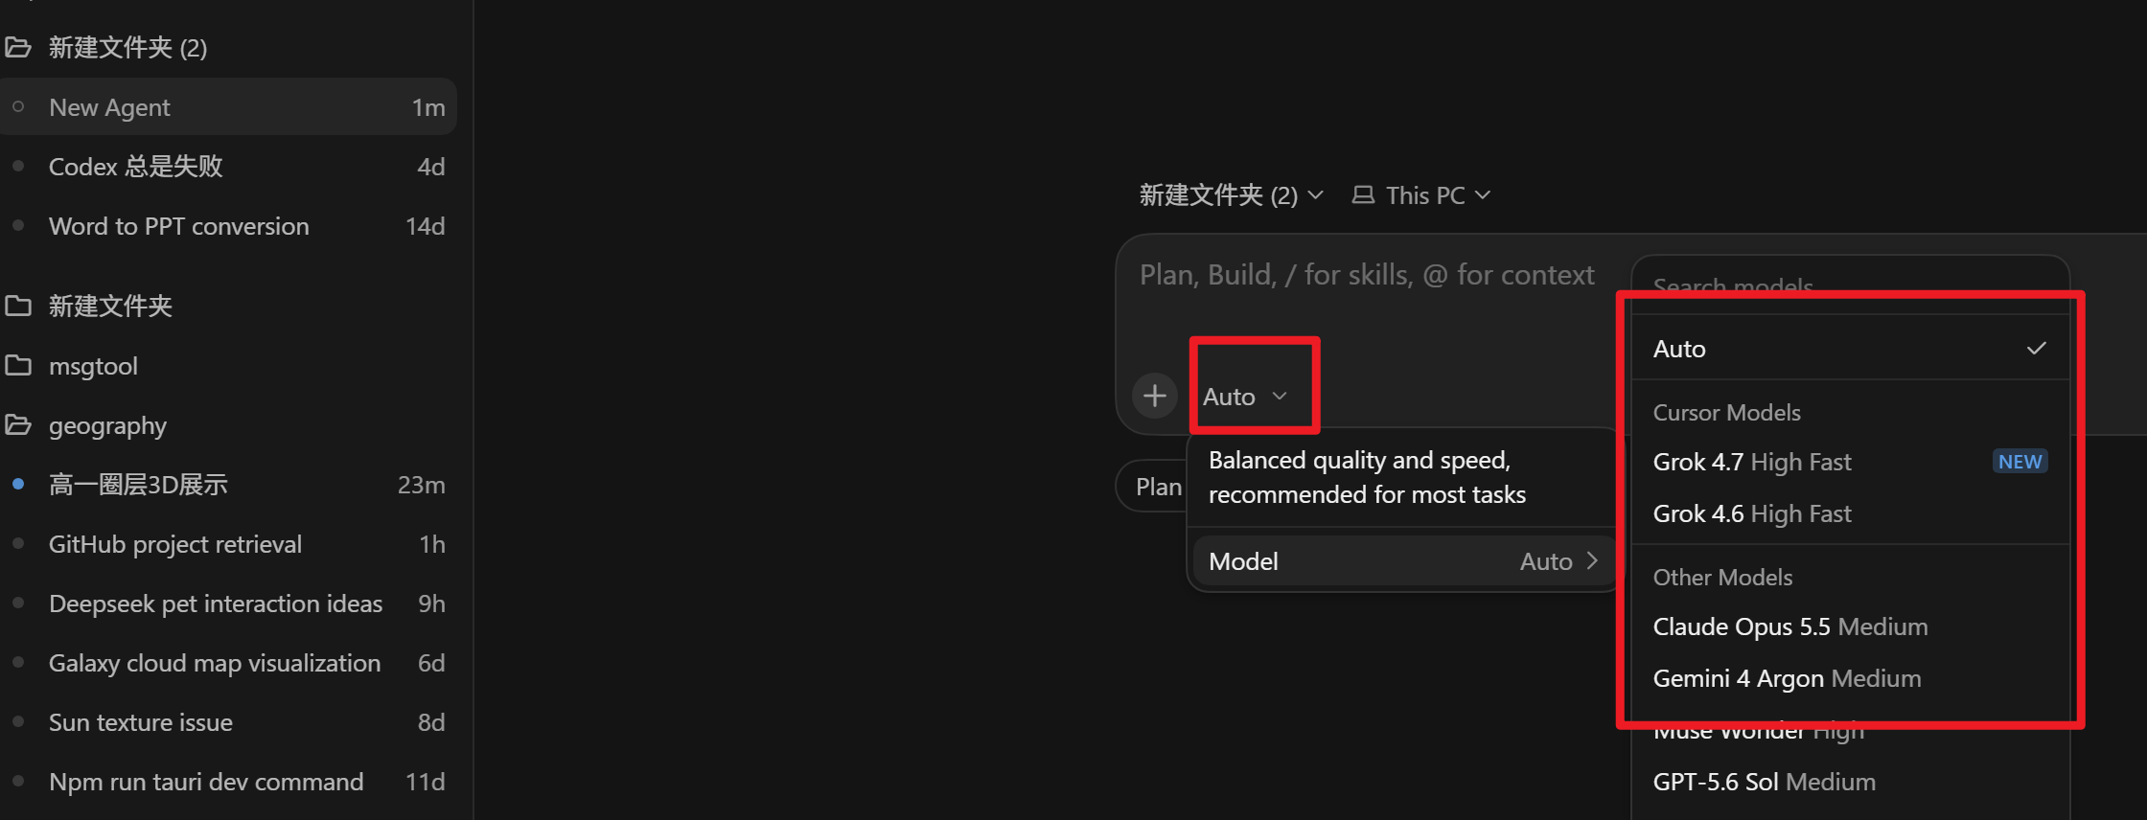

3.5 只要清晰的表达，AI就可以帮你解决问题
以下图为例，有很多章节内容，你只要明确告诉它哪章的内容要改成什么样子，AI就能帮你解决，而且如果后续对话还是改这里，不需要重复说明。另外你给他功能的截图，AI也能帮你找到相关位置和代码。
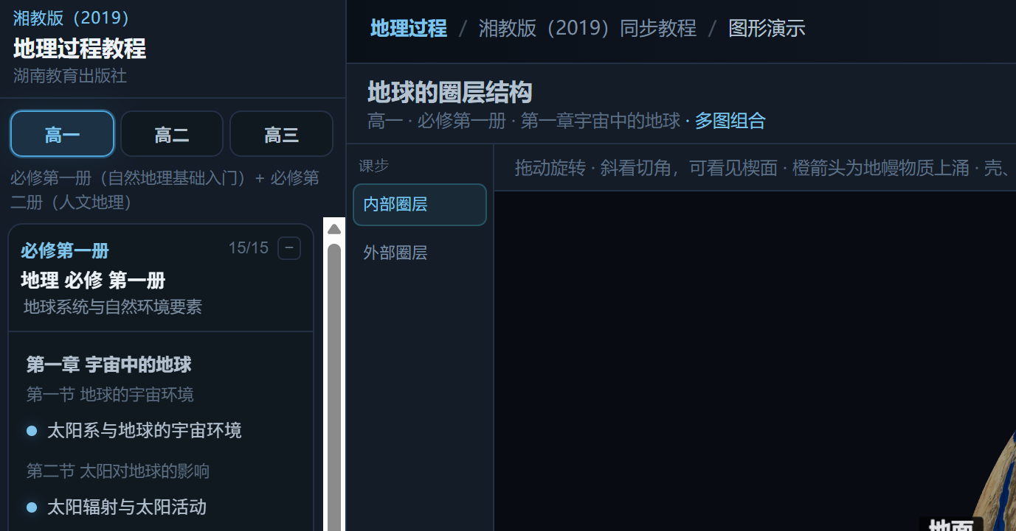

3.6 当你开始做重复的事情后
比如你每次都要求它开发3d效果，每次做的太阳都不一样需要让它调整，那这种通用的重复的内容，可以让AI沉淀为rule，或者只是表达让AI沉淀通用能力，不要做重复内容或重复强调。AI自己会完成这个细节。

3.7 如何找数据，资源，可参考内容
开源内容：
地球数据，国家数据，等一些数据均有开源内容，免费供任何人使用。
一些现成的能力和工具也有开源，比如地球，星系，3d工具
图标，地理贴图，土壤岩石，植被都有开源数据
直接让AI网上找：

